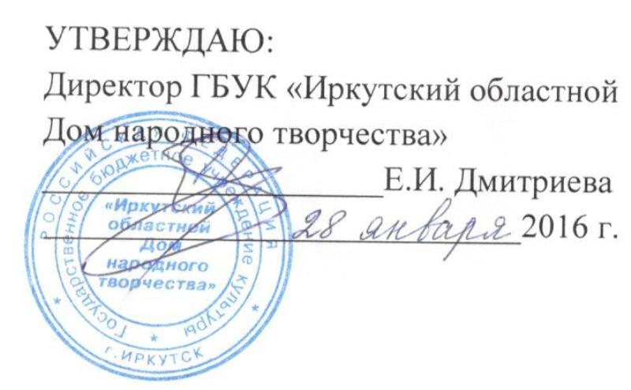
ПОЛОЖЕНИЕ
о проведении межрегионального заочного смотра-конкурса самодеятельных цирковых коллективов
«Цирк собирает друзей – 2016»
Учредитель: Министерство культуры и архивов Иркутской области.
Организаторы конкурса: ГБУК «Иркутский областной Дом народного творчества».
Цель: выявление талантливых исполнителей, самодеятельных цирковых коллективов Иркутской области.
Задачи:
- творческая поддержка наиболее талантливых исполнителей и коллективов;
- популяризация циркового искусства;
- содействие установлению творческих контактов между самодеятельными коллективами.
Сроки и порядок проведения:
Межрегиональный заочный смотр-конкурс проводится в 2 этапа:
I этап: с 1 марта 2016 г. – до 30 ноября 2016 г. – заочный.
II этап: с 1 декабря до 31 декабря 2016 г. – подведение итогов.
По итогам заочного смотра будут присуждены звания дипломантов I, II, III степени с вручением дипломов и грамот в каждой номинации.
Условия участия в конкурсе:
- К участию в конкурсе приглашаются все самодеятельные цирковые коллективы и отдельные исполнители всех возрастных категорий всех регионов России, любых жанров циркового искусства.
- К конкурсу допускаются участники, своевременно подавшие заявку и предоставившие видеоматериал, в соответствии с приложением № 1 к Положению о проведении конкурса.
- Участникам необходимо предоставить видеоматериал с демонстрационной записью номера. Все видеоматериалы должны быть оформлены в виде завершённой и логически неделимой единицы (запись одного номера).
- Заявку и видеозапись направлять по адресу: 664025, г. Иркутск, ул. Свердлова, д.18 А, ГБУК «Иркутский областной Дом народного творчества» или по e-mail: cirk_2016@mail.ru
- Для большей популяризации циркового искусства все видеоматериалы будут размещены на сайте ГБУК «ИОДНТ» http://www.iodnt.ru и сайте конкурса http://russia-circus.ru/.

Номинации по жанрам:
- спортивно–акробатический;
- воздушный;
- эквилибр;
- жонглеры;
- пластика;
- клоунада;
- музыкальная эксцентрика;
- иллюзия;
- оригинальный жанр;
- дрессура.
Возрастные категории – соло:
- до 10 лет
- 10 – 13 лет;
- 13 – 16 лет;
- 16 – 25 лет;
- 25 – и старше.
Возрастные категории – группы:
- до 10 лет;
- 11 – 17 лет;
- 17 – 25 лет;
- 25 – и старше.
Критерии оценки:
- художественная целостность номера;
- оригинальность;
- трюковая часть;
- хореография и пластика;
- использование новаторских идей;
- музыкальное сопровождение.
Рассмотрение конкурсных материалов и подведение итогов осуществляет жюри конкурса из числа деятелей культуры и искусства и ведущих артистов Росгосцирка.
Жюри:
Жюри оставляет за собой право:
- присуждать специальные дипломы, снимать с конкурсной программы участников, номера которых не соответствует поданной заявке. Решение жюри оформляется протоколом, окончательно и пересмотру не подлежит;
- жюри конкурса не несет ответственности, связанной с авторством представленных на конкурс произведений.
Организатор не несет ответственности за возможные нарушение Участником авторских и иных прав третьих лиц в связи с размещением видеоматериалов.

Контакты:
664025, г. Иркутск, ул. Свердлова,18А.
ГБУК «Иркутский областной Дом народного творчества».
Тел./факс: 8 (3952) 24-26-92.

E-mail: iodnt@mail.ru

Координаторы:
Санников Сергей Викторович – ведущий специалист по цирковому жанру.
Тел.: 8 (3952) 24-26-92
8-983-405-34-93
е-mail: cirk_2016@mail.ru

